השבת אבדה- מבחן
נושא:השבת אבדה
מיועד ל: ג-ו
ערכה: אסתר הררי

שמות פרק כג
(ד) כִּי תִפְגַּע (=תפגוש) שׁוֹר אֹיִבְךָ אוֹ חֲמֹרוֹ תֹּעֶה הָשֵׁב תְּשִׁיבֶנּוּ לוֹ:

א
- הקף בעיגול את המילים בפסוק מהן אנו לומדים את מצוות העשה של השבת אבדה.
- מהי מצוות הלא תעשה של השבת אבדה? _לא___________ ________
ב
שמעון חזר הביתה מהלימודים וגילה ששכח את הילקוט בבית-הספר.
הוא חזר מהר לבית-הספר וחיפש בכל מקום, אבל לא מצא את הילקוט...
שמעון הצטער והתחיל ללכת הביתה עצוב מאוד. לפתע, ראה שלט תלוי ליד השער:
השבת אבדה
נִמְצָא יָלְקוּט.
המאבד יכול לקבלו אצל: רוני לוי
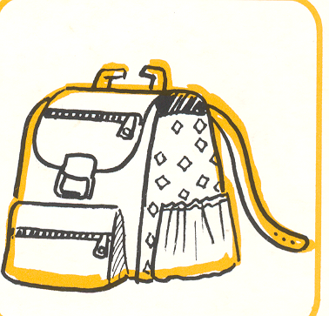

שמעון רץ בשמחה לרוני, לקבל את הילקוט שאבד לו.
1. מה צריך שמעון לעשות בשביל לקבל את האבדה? _________________________

2. מיין את רשימת הסימנים בטבלה שלפנייך:
התיק מאוד יפה!! / הידית שבורה / אני לוקח את התיק כל יום לבית הספר /
יש בתוך התיק 3 מחברות וספר / התיק בצבע ירוק / אני שכחתי את התיק שלי היום
סימן טוב- סימן מיוחד לחפץ | סימן לא טוב
- ___________________________  - ___________________________  - ___________________________  - ___________________________  - ___________________________ | 1. __________________________  2. __________________________  3. __________________________

3. הוסף בטבלה שני סימנים טובים, המיוחדים לילקוט שבתמונה.
ג
בואו נבדוק האם רוני קיים את המצווה כמו שצריך:
א. האם קיים מצוות לא תעשה "לא תוכל להתעלם" ? ____
ב. האם אסף את האבדה? _____
ג. האם השיב את האבדה על-פי סימנים?____
מסקנה:
רוני קיים / לא קיים
את מצוות ________ ________
מחק את המיותר והשלם:

